s开发文档

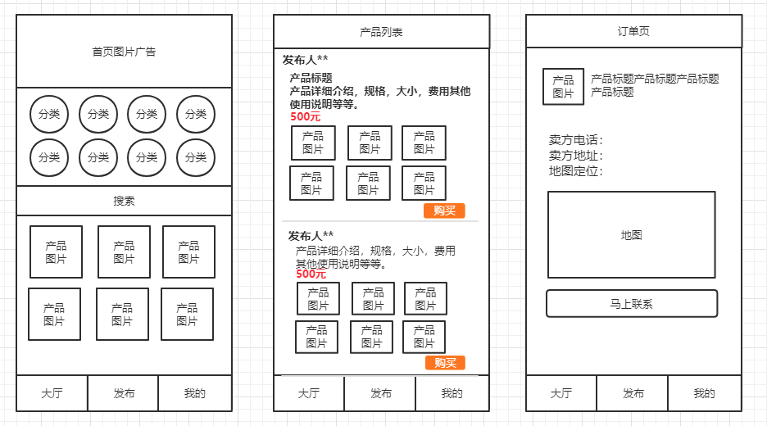

**首页包含：**平台名称、广告图片、搜索框、产品分类、部分产品列表、导航。

**产品列表页包含：**

发布人、产品标题、产品介绍、产品图片、产品价格、购买按钮、收藏按钮、标签、ID编码。s

进入小程序后，有明显的提示关注公众号弹窗。卖家提现时提示关注弹窗。

我要买

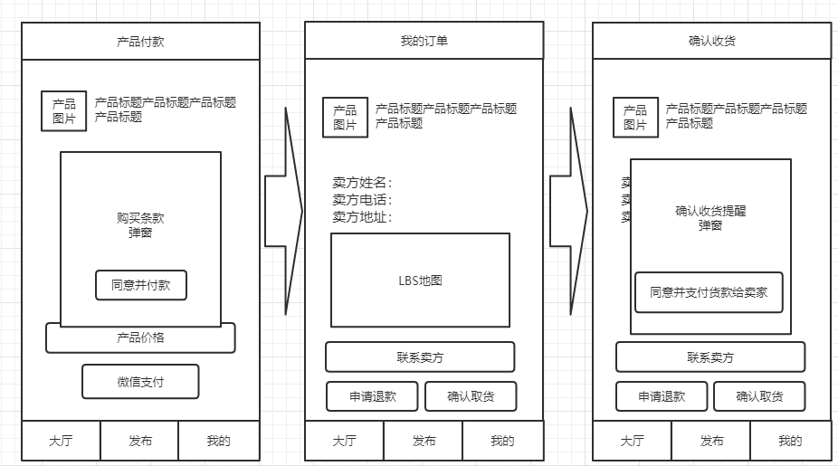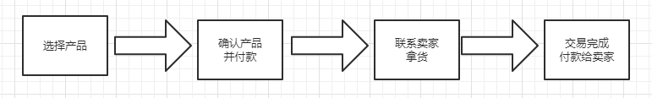

进入小程序首页，通过搜索，选择想要的产品。买家付款后显示卖家联系方式。

在平台购买产品时，会有相应的购买条款：（例如：为了资金安全，要在线上付款购买，不得私下撤销订单私下转账，如私下购买产生资金风险，平台概不负责。）此条款可在后台添加修改。

产生恶意差评、恶意退单、恶意退款的买家，会有封号风险。

后台可对买家或卖家进行资料审核、编辑、账户冻结等权限。

我要卖

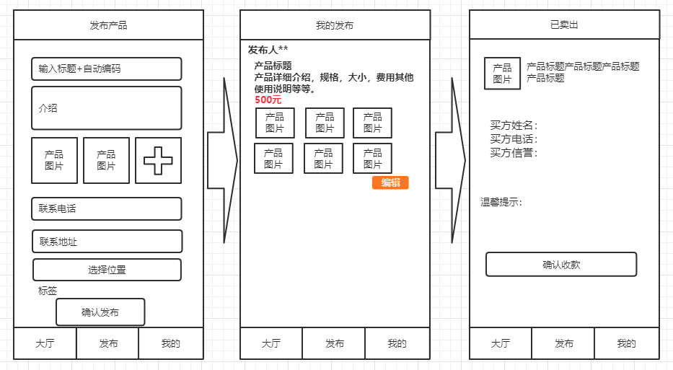

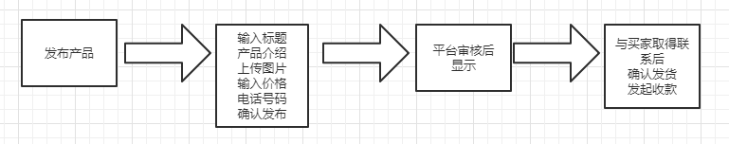

卖家发布产品时：发布产品提交时提示手续费7%，例：发布产品价位：100元，提醒手续费7%，卖后实际货款为：93元。买家确认收货并付款后，卖家到账93元。

卖家发布产品时，不能在用户名或者产品介绍里面填写手机号等联系方式，只能在指定：联系电话 输入框里填写。

平台给卖家打款模式：

可在后台设置成两种模式，

模式一：接口模式，通过公众号给卖家打款，

模式二：是让卖家上传收款二维码。

（没有企业对个人付款接口时，给商家打款采用上传收款码方式付给商家，后期有接口后，改成通过公众号企业向个人付款或退款。）

订单完成后，12小时内退款无手续费，12小时后手续费为千分之六，后台有提示。

卖方与买方退款超过5次，系统自动锁定会员账户。

我的

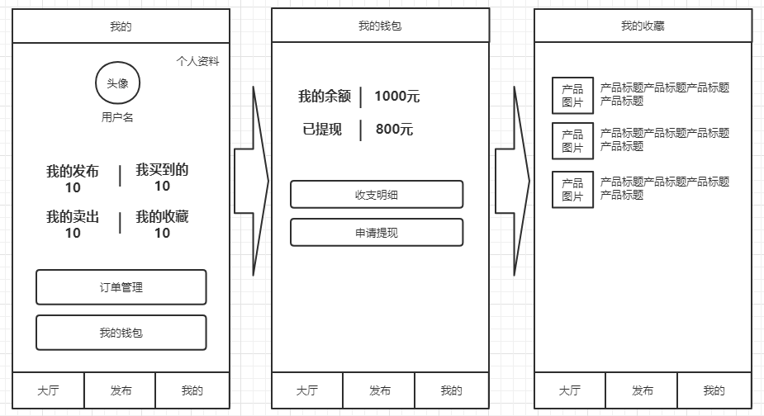

我的余额可随时申请提现，有详细的收支明细，申请后后台有财务审核功能，审核并打款到指定账户。

个人资料内可完善资料：

收款账户姓名

收款账号

或收款二维码

手机号，联系地址完善

添加或修改。